TECNOLÓGICO DE ANTIOQUIA
Institución Universitaria
INFORME DE LABORATORIO
Introducción a Spring Boot con React
API REST de carros con Spring Boot y cliente React + TypeScript
Medellín, septiembre de 2026

1. Introducción
Hoy es muy común dividir una aplicación web en dos partes independientes: una API que entrega los datos en formato JSON y una interfaz de usuario que se ejecuta en el navegador y consume esa API. En este laboratorio se construyó una aplicación con esa arquitectura. El backend se desarrolló con Spring Boot: una API REST de carros que usa Spring Data JPA, Spring Data REST y una base de datos H2 en memoria. El frontend se desarrolló con React y TypeScript (Create React App): muestra la lista de carros y, para cada uno, busca un GIF animado en el servicio GIPHY usando la marca del carro.
Además de la parte básica, se configuró CORS para que el navegador permita la comunicación entre la aplicación React (puerto 3000) y la API (puerto 8080), se generó el build de producción como Aplicación Web Progresiva (PWA), se sirvió la aplicación por HTTPS con un certificado creado con OpenSSL y se auditó con Lighthouse. Por último, como ejercicio, se amplió el modelo de datos con modelo, color, año y precio, se implementaron los métodos POST y PUT en el backend y se consumieron desde un formulario en React.
Varias herramientas de la guía cambiaron desde que fue escrita (start.spring.io ya no ofrece Spring Boot 2, Create React App está obsoleto, Lighthouse retiró la categoría PWA). Por eso el informe explica en cada paso qué se hizo, qué ajustes fueron necesarios y cuál fue el resultado obtenido.

2. Objetivo

2.1 Objetivo general
Construir una aplicación web compuesta por una API REST en Spring Boot y una interfaz en React que se ejecuten como aplicaciones separadas y se comuniquen por HTTP usando JSON.

2.2 Objetivos específicos
- Crear una API REST con Spring Boot, Spring Data JPA, Spring Data REST y la base de datos H2, usando Lombok para simplificar la entidad.
- Exponer un endpoint propio (/cool-cars) con Spring MVC y revisar los recursos con HAL Explorer y la consola de H2.
- Crear una aplicación React con TypeScript que consuma la API con fetch y resolver el bloqueo por CORS.
- Integrar un servicio externo (API de GIPHY) desde un componente de React.
- Generar el build de producción como PWA, servirlo por HTTPS y evaluarlo con Lighthouse.
- Ampliar la entidad Car e implementar los métodos POST y PUT, consumiéndolos desde React (ejercicio).

3. Herramientas empleadas
La tabla 1 resume el software utilizado, la versión exacta y para qué se usó.
Herramienta | Versión | Uso en el laboratorio
Oracle JDK (Java 8) | 1.8.0_111 | Compilar y ejecutar el backend (la guía pide Java 8)
NetBeans IDE | 8.2 | Abrir, compilar y ejecutar el proyecto Maven del backend
Apache Maven | 3.9.16 | Gestión de dependencias y construcción del backend
Spring Boot | 2.7.18 | Framework del backend (Spring Framework 5.3.31)
Spring Data JPA / Hibernate | 2.7.18 / 5.6.15 | Persistencia objeto-relacional (ORM)
Spring Data REST + HAL Explorer | 3.7.18 | Exponer el repositorio como API REST y explorarla
Apache Tomcat (embebido) | 9.0.83 | Servidor web del backend en el puerto 8080
H2 Database | 2.1.214 | Base de datos relacional en memoria
Project Lombok | 1.18.30 | Generar getters, setters, constructores y toString
Node.js / npm | 22.23.2 / 10.9.8 | Entorno para crear y ejecutar la aplicación React
Create React App / react-scripts | 5.1.0 / 5.0.1 | Generar, ejecutar y compilar el proyecto React
React / TypeScript | 19.3.0 / 4.9.5 | Interfaz de usuario con componentes tipados
Yarn / serve | 1.22.22 / 14.2.6 | Build de producción y servidor estático
OpenSSL (Light, Windows) | 4.0.2 | Crear el certificado autofirmado para HTTPS
API de GIPHY | v1 | Obtener un GIF animado según la marca del carro
Microsoft Edge / Lighthouse | Chromium / 11.7.1 | Navegador de pruebas y auditoría de la PWA

4. Breve marco teórico

4.1 API REST y HTTP
REST (Representational State Transfer) es un estilo de arquitectura propuesto por Fielding (2000) en el que la información se organiza en recursos identificados por una URL (por ejemplo /api/cars/1) y se manipula con los métodos del protocolo HTTP: GET para consultar, POST para crear, PUT para reemplazar o actualizar y DELETE para eliminar. El servidor responde con un código de estado que indica el resultado: 200 (OK), 201 (Created), 400 (Bad Request) o 404 (Not Found), entre otros. El formato de intercambio más usado es JSON.

4.2 Spring Boot y Spring MVC
Spring Boot es un proyecto de Spring que permite crear aplicaciones listas para ejecutar con muy poca configuración. Se basa en starters (paquetes de dependencias) y en la autoconfiguración: si encuentra H2 en el classpath crea el DataSource, si encuentra Spring MVC arranca un Tomcat embebido, etc. La aplicación se empaqueta en un JAR ejecutable. Con Spring MVC los controladores REST se escriben con anotaciones como @RestController, @GetMapping, @PostMapping, @PutMapping, @RequestBody y @PathVariable.

4.3 JPA, Spring Data JPA y Spring Data REST
JPA (Java Persistence API) es el estándar de Java para mapear clases a tablas de una base de datos relacional; Hibernate es la implementación usada por Spring Boot. Spring Data JPA genera automáticamente las operaciones CRUD a partir de una interfaz que extiende JpaRepository. Spring Data REST va un paso más allá y publica esos repositorios como recursos REST en formato HAL (Hypertext Application Language), que agrega enlaces (_links) para navegar la API. HAL Explorer es un cliente web para recorrer esos recursos.

4.4 H2 y Lombok
H2 es una base de datos relacional escrita en Java. En modo memoria (jdbc:h2:mem:) los datos existen solo mientras la aplicación está en ejecución, lo que es ideal para pruebas; también trae una consola web. Lombok es un procesador de anotaciones que genera en tiempo de compilación el código repetitivo de las clases: @Data crea getters, setters, equals y hashCode; @NoArgsConstructor el constructor vacío; @ToString el método toString, y @NonNull valida que un campo no sea nulo.

4.5 React, TypeScript y Create React App
React es una biblioteca de JavaScript para construir interfaces a partir de componentes reutilizables escritos en JSX (una sintaxis parecida a HTML dentro de JavaScript). Los componentes funcionales manejan su estado con hooks: useState guarda datos del componente y useEffect ejecuta efectos secundarios, como una petición HTTP, después de que el componente se muestra. TypeScript agrega tipos estáticos a JavaScript (por ejemplo, la interfaz Car), lo que ayuda a detectar errores al compilar. Create React App genera un proyecto React con Webpack, Babel y un servidor de desarrollo ya configurados; desde febrero de 2025 el equipo de React lo declaró obsoleto y recomienda frameworks o herramientas como Vite, aunque sigue funcionando.

4.6 Fetch API y CORS
La Fetch API es la interfaz moderna del navegador para hacer peticiones HTTP; trabaja con promesas y reemplaza al antiguo XMLHttpRequest. Por seguridad, los navegadores aplican la política del mismo origen: una página solo puede leer respuestas de su mismo origen (esquema + dominio + puerto). CORS (Cross-Origin Resource Sharing) es el mecanismo con el que el servidor autoriza a otros orígenes mediante cabeceras como Access-Control-Allow-Origin. Para peticiones que no son "simples" (por ejemplo, POST o PUT con cuerpo JSON) el navegador envía antes una petición OPTIONS llamada *preflight*. En Spring se configura con @CrossOrigin.

4.7 PWA, HTTPS y Lighthouse
Una Aplicación Web Progresiva (PWA) es una aplicación web que se puede instalar en el dispositivo y verse como una aplicación nativa. Necesita servirse por HTTPS y tener un manifiesto web (manifest.json) con el nombre, los íconos (al menos uno de 512 px), los colores y el modo de visualización. HTTPS es HTTP cifrado con TLS: el servidor presenta un certificado X.509. Un certificado autofirmado, como el que se genera con OpenSSL, cifra la conexión, pero el navegador muestra una advertencia porque no está firmado por una autoridad de certificación de confianza. Lighthouse es una herramienta de Google que audita rendimiento, accesibilidad, buenas prácticas, SEO y, hasta la versión 11, el cumplimiento de PWA.

4.8 API de GIPHY
GIPHY ofrece una API REST para buscar GIFs. El endpoint /v1/gifs/search recibe la clave de la aplicación (api_key), el texto a buscar (q) y la cantidad de resultados (limit), y responde un JSON cuyo arreglo data contiene las URL de las imágenes (images.original.url).

5. Procedimiento
El trabajo se organizó en la carpeta lab-springboot-react, con el backend en server y el frontend en client, como indica la guía:
lab-springboot-react/
├── server/ Proyecto Maven de Spring Boot (artifactId: cars)
│ ├── pom.xml
│ ├── nbactions.xml "Run" de NetBeans = mvn spring-boot:run
│ └── src/main/java/com/udea/cars/
│ ├── CarsApplication.java Clase principal + datos iniciales
│ ├── Car.java Entidad JPA (Lombok)
│ ├── CarRepository.java Repositorio Spring Data (expuesto por REST)
│ └── CarController.java /cool-cars y /api/cars (GET, POST, PUT)
├── client/ Proyecto React + TypeScript (Create React App)
│ ├── .env / .env.local HTTPS y API Key de GIPHY
│ ├── public/manifest.json Manifiesto de la PWA (+ car.png)
│ └── src/ App.tsx, CarList.tsx, CarForm.tsx, GiphyImage.tsx, Car.ts
└── evidencias/ Capturas y registros usados en este informe

5.1 Preparación del entorno
El equipo ya tenía el JDK 8 (1.8.0_111), el JDK 17 y NetBeans 8.2. Para seguir la guía fue necesario instalar:
- Node.js 22 LTS (incluye npm): winget install OpenJS.NodeJS.22.
- OpenSSL: winget install ShiningLight.OpenSSL.Light y se agregó C:\Program Files\OpenSSL-Win64\bin al PATH.
- Apache Maven 3.9.16: se descargó el zip oficial de apache.org, se verificó su SHA-512 y se descomprimió en la carpeta tools del usuario (%USERPROFILE%\tools).
- Paquetes globales de npm: npm install -g create-react-app@1.5.2 yarn serve.
Se hicieron dos ajustes para que Maven funcionara en este equipo:
- NetBeans 8.2 trae Maven 3.0.5, que es anterior a lo que exigen los plugins de Spring Boot 2.7 y no se conecta a Maven Central por HTTPS. Por eso en NetBeans se configuró Maven 3.9.16 como instalación de Maven (Herramientas → Opciones → Java → Maven → *Maven Home*).
- El JDK 8u111 es de 2016 y no reconoce el certificado actual de Maven Central (error PKIX path building failed). Se copió el almacén de certificados raíz del JDK 17 a .m2\cacerts y se creó el archivo %USERPROFILE%\mavenrc_pre.cmd, que Maven ejecuta cada vez que arranca (también desde NetBeans):
mavenrc_pre.cmd
@REM Lo ejecuta Maven (mvn.cmd) antes de arrancar.
@REM El JDK 8u111 no reconoce los certificados HTTPS actuales de Maven Central,
@REM asi que usamos la lista de certificados raiz del JDK 17 (copiada en .m2\cacerts).
set "MAVEN_OPTS=-Djavax.net.ssl.trustStore=%USERPROFILE%\.m2\cacerts -Djavax.net.ssl.trustStorePassword=changeit %MAVEN_OPTS%"

5.2 Creación del proyecto Spring Boot
La guía indica generar el proyecto en start.spring.io con Spring Boot 2.1.13 o superior, Maven, Java 8 y empaquetado JAR. Actualmente start.spring.io solo genera proyectos con Spring Boot 3.x/4.x, que exigen Java 17 y usan jakarta.persistence en lugar del javax.persistence del código de la guía. Por eso se creó el proyecto Maven con la misma estructura que genera start.spring.io (incluido el Maven Wrapper mvnw), pero con Spring Boot 2.7.18, la última versión de la rama 2.x y compatible con Java 8. Datos del proyecto: groupId com.udea, artifactId cars, paquete com.udea.cars, Java 1.8, empaquetado JAR.
Las dependencias son las que pide la guía. La única diferencia es que *Rest Repositories HAL Browser* fue reemplazado en Spring Data por HAL Explorer (spring-data-rest-hal-explorer):
Dependencia (artifactId) | Función
spring-boot-starter-data-jpa | Spring Data JPA + Hibernate (ORM estándar de Java)
spring-boot-starter-data-rest | Rest Repositories: expone los repositorios JPA como endpoints REST
spring-boot-starter-web | Spring MVC, Jackson (JSON), validación y Tomcat embebido
spring-data-rest-hal-explorer | Navegador para revisar los recursos REST expuestos (antes HAL Browser)
h2 | Base de datos en memoria
lombok | Creación de entidades con anotaciones
spring-boot-starter-test | Pruebas con JUnit 5 y MockMvc

pom.xml (fragmento)
<parent>
<groupId>org.springframework.boot</groupId>
<artifactId>spring-boot-starter-parent</artifactId>
<version>2.7.18</version>
<relativePath/> <!-- lookup parent from repository -->
</parent>
<groupId>com.udea</groupId>
<artifactId>cars</artifactId>
<version>0.0.1-SNAPSHOT</version>
<name>cars</name>
<description>API REST de carros con Spring Boot</description>
<properties>
<java.version>1.8</java.version>
<!-- la 3.2.0 que trae Spring Boot 2.7 falla (IllegalArgumentException) con el JDK 8u111 -->
<maven-resources-plugin.version>3.3.1</maven-resources-plugin.version>
</properties>
Nota: en el pom.xml se fijó maven-resources-plugin en la versión 3.3.1, porque la 3.2.0 que trae Spring Boot 2.7 fallaba con IllegalArgumentException al copiar application.properties con este JDK.

5.3 API Key de GIPHY
El frontend necesita una API Key de GIPHY. Según la guía, se obtiene registrándose en https://developers.giphy.com/dashboard y creando una aplicación con la opción Create an App: se elige el tipo API, se escribe un nombre y una descripción y, al pulsar Create App, GIPHY entrega la clave.
La guía escribe la clave directamente en el código de GiphyImage.tsx. En este proyecto, en cambio, se lee de la variable REACT_APP_GIPHY_API_KEY del archivo client/.env.local. Create React App carga al iniciar las variables que empiezan por REACT_APP_, y .env.local está excluido de git, así que la clave no queda en el código ni se sube a un repositorio. Como la clave es personal, no se incluye en la entrega: el archivo client/.env.local.example indica dónde pegarla.

5.4 Abrir y ejecutar el proyecto en NetBeans
En NetBeans se abrió la carpeta server con Archivo → Abrir proyecto (NetBeans reconoce el pom.xml como proyecto Maven). Si aparecen errores por dependencias faltantes, se usa clic derecho → Resolve Project Problems → Resolve para que Maven las descargue. Se agregó el archivo nbactions.xml para que la opción Run ejecute mvn spring-boot:run y así levante el Tomcat embebido sin pedir la clase principal.
Al ejecutar el proyecto inicial, la consola muestra que Spring Boot arranca Tomcat en el puerto 8080:
Consola: arranque del proyecto inicial
18:36:45 com.udea.cars.CarsApplication : Starting CarsApplication v0.0.1-SNAPSHOT using Java 1.8.0_111 on Snowhorse with PID 5076 (D:\Saimon\Snowhorse\Documents\Tdea\lab-springboot-react\server\target\cars-0.0.1-SNAPSHOT.jar started by Snowhorse in D:\Saimon\Snowhorse\Documents\Tdea\lab-springboot-react\server)
18:36:49 o.s.b.w.embedded.tomcat.TomcatWebServer : Tomcat initialized with port(s): 8080 (http)
18:36:51 org.hibernate.Version : HHH000412: Hibernate ORM core version 5.6.15.Final
18:36:52 org.hibernate.dialect.Dialect : HHH000400: Using dialect: org.hibernate.dialect.H2Dialect
18:36:55 o.s.b.w.embedded.tomcat.TomcatWebServer : Tomcat started on port(s): 8080 (http) with context path ''
18:36:55 com.udea.cars.CarsApplication : Started CarsApplication in 11.937 seconds (JVM running for 13.262)
Con el proyecto terminado, la ventana de salida de NetBeans muestra que el IDE usa Maven 3.9.16 para ejecutar spring-boot:run, que Tomcat arranca en el puerto 8080 y que se cargan los datos iniciales:
Salida de NetBeans 8.2 (Run)
mvn.cmd ... spring-boot:run (comando que ejecuta NetBeans con Maven 3.9.16)
Scanning for projects...
Building cars 0.0.1-SNAPSHOT
--- spring-boot:2.7.18:run (default-cli) @ cars ---
:: Spring Boot :: (v2.7.18)
18:51:32 com.udea.cars.CarsApplication : Starting CarsApplication using Java 1.8.0_111 on Snowhorse with PID 11712
18:51:36 o.s.b.w.embedded.tomcat.TomcatWebServer : Tomcat initialized with port(s): 8080 (http)
18:51:37 o.s.b.a.h2.H2ConsoleAutoConfiguration : H2 console available at '/h2-console'. Database available at 'jdbc:h2:mem:testdb'
18:51:43 o.s.b.w.embedded.tomcat.TomcatWebServer : Tomcat started on port(s): 8080 (http) with context path ''
18:51:43 com.udea.cars.CarsApplication : Started CarsApplication in 12.494 seconds (JVM running for 13.629)
Car(id=1, name=Ferrari, model=F8 Tributo, color=Rojo, modelYear=2021, price=276000.0)
Car(id=2, name=Jaguar Car, model=F-Type R, color=Verde, modelYear=2020, price=103000.0)
Car(id=3, name=Porsche, model=911 Carrera S, color=Plata, modelYear=2022, price=131000.0)
Car(id=4, name=Lamborghini, model=Huracán EVO, color=Amarillo, modelYear=2021, price=261000.0)
Car(id=5, name=Bugatti, model=Chiron, color=Azul, modelYear=2019, price=3000000.0)
Car(id=6, name=AMC Gremlin, model=X, color=Naranja, modelYear=1974, price=2500.0)
Car(id=7, name=Triumph Stag, model=Mk II, color=Blanco, modelYear=1975, price=18000.0)
Car(id=8, name=Ford Pinto, model=Runabout, color=Café, modelYear=1976, price=3500.0)
Car(id=9, name=Yugo GV, model=GV Plus, color=Rojo, modelYear=1988, price=4000.0)

5.5 Entidad Car, repositorio y datos de prueba
Se creó la entidad Car con Lombok. Solo se escriben los atributos id y name: los getters, setters, constructor vacío y toString los genera Lombok al compilar.
Car.java (versión de la guía)
@Entity
@Data
@NoArgsConstructor
@ToString
public class Car implements Serializable {
@Id @GeneratedValue
private Long id;
private @NonNull String name;
}
Luego se creó CarRepository, que hereda de JpaRepository todas las operaciones CRUD. La anotación @RepositoryRestResource hace que Spring Data REST las publique como endpoints REST en /cars:
CarRepository.java
@RepositoryRestResource
public interface CarRepository extends JpaRepository<Car, Long> {
}
Para cargar datos de prueba se agregó en CarsApplication un bean ApplicationRunner que, al arrancar, guarda nueve carros con Stream.of y expresiones lambda, y luego los imprime en consola:
CarsApplication.java (fragmento de la guía)
@Bean
ApplicationRunner init(CarRepository repository) {
return args -> {
Stream.of("Ferrari", "Jaguar Car", "Porsche", "Lamborghini",
"Bugatti", "AMC Gremlin", "Triumph Stag", "Ford Pinto", "Yugo GV").forEach(name -> {
Car car = new Car();
car.setName(name);
repository.save(car);
});
repository.findAll().forEach(System.out::println);
};
}
Consola: datos cargados al ejecutar de nuevo
18:40:25 com.udea.cars.CarsApplication : Started CarsApplication in 29.843 seconds (JVM running for 30.961)
Car(id=1, name=Ferrari)
Car(id=2, name=Jaguar Car)
Car(id=3, name=Porsche)
Car(id=4, name=Lamborghini)
Car(id=5, name=Bugatti)
Car(id=6, name=AMC Gremlin)
Car(id=7, name=Triumph Stag)
Car(id=8, name=Ford Pinto)
Car(id=9, name=Yugo GV)

5.6 Controlador REST y endpoint /cool-cars
Se creó CarController, un @RestController que recibe el repositorio por el constructor (inyección de dependencias) y publica GET /cool-cars. Este endpoint filtra con un *stream* los carros "menos lujosos" (AMC Gremlin, Triumph Stag, Ford Pinto y Yugo GV):
CarController.java (versión de la guía)
@RestController
public class CarController {
private CarRepository repository;
public CarController(CarRepository repository) {
this.repository = repository;
}
@GetMapping("/cool-cars")
public Collection<Car> coolCars() {
return repository.findAll().stream()
.filter(this::isCool)
.collect(Collectors.toList());
}
private boolean isCool(Car car) {
return !car.getName().equals("AMC Gremlin") &&
!car.getName().equals("Triumph Stag") &&
!car.getName().equals("Ford Pinto") &&
!car.getName().equals("Yugo GV");
}
}
Al abrir http://localhost:8080 aparece HAL Explorer, que muestra los recursos publicados por Spring Data REST (cars y profile) con sus enlaces:
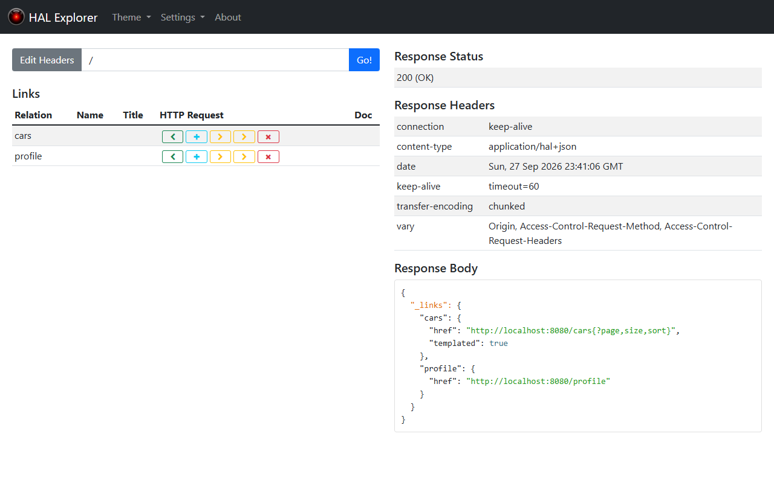
Figura 1. HAL Explorer en http://localhost:8080 mostrando el recurso cars.
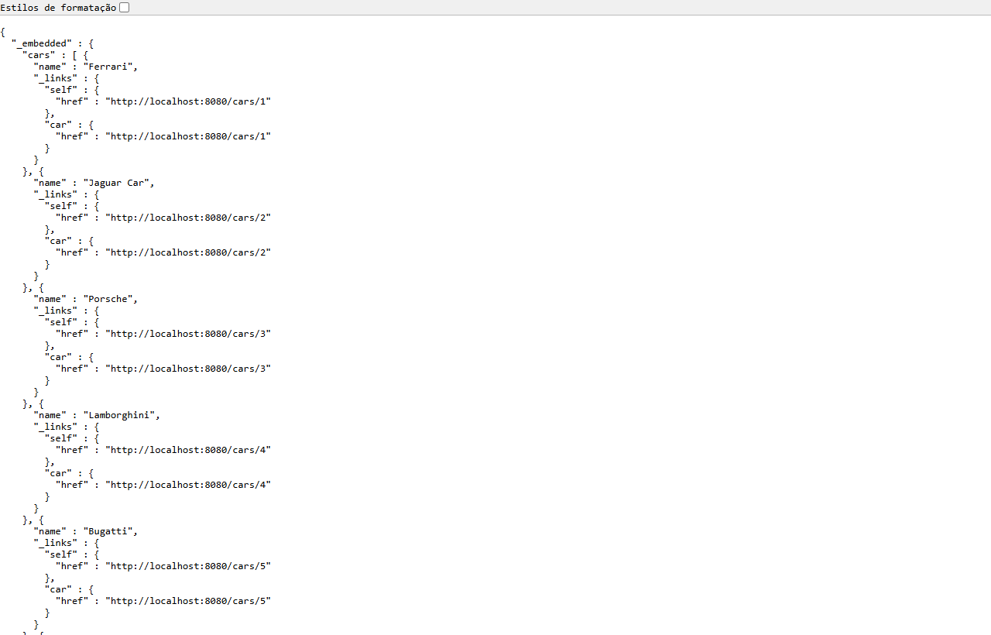
Figura 2. Recurso /cars generado por Spring Data REST (formato HAL con _embedded y _links).
Y en http://localhost:8080/cool-cars se obtiene solo la lista de los mejores vehículos:
Figura 3. Respuesta JSON de GET /cool-cars: 5 de los 9 carros.

5.7 Consola de la base de datos H2
Para revisar los datos se habilitó la consola de H2 en src/main/resources/application.properties, junto con las propiedades del *datasource* que sugiere la nota de la guía:
application.properties
# Consola web de H2 en http://localhost:8080/h2-console
spring.h2.console.enabled=true
# Desde Spring Boot 2.3 el nombre de la BD en memoria es aleatorio;
# se fija en "testdb" para poder conectarse desde la consola con jdbc:h2:mem:testdb
spring.datasource.url=jdbc:h2:mem:testdb
spring.datasource.driverClassName=org.h2.Driver
spring.datasource.username=sa
spring.datasource.password=
spring.jpa.database-platform=org.hibernate.dialect.H2Dialect
Nota: desde Spring Boot 2.3 el nombre de la base de datos en memoria es aleatorio (por ejemplo jdbc:h2:mem:1f3a...). Si no se fija spring.datasource.url=jdbc:h2:mem:testdb, la consola se conecta a una base vacía distinta y no aparece la tabla CAR.
En http://localhost:8080/h2-console se eligió Generic H2 (Embedded), JDBC URL jdbc:h2:mem:testdb, usuario sa sin contraseña, y Test Connection confirmó la conexión:
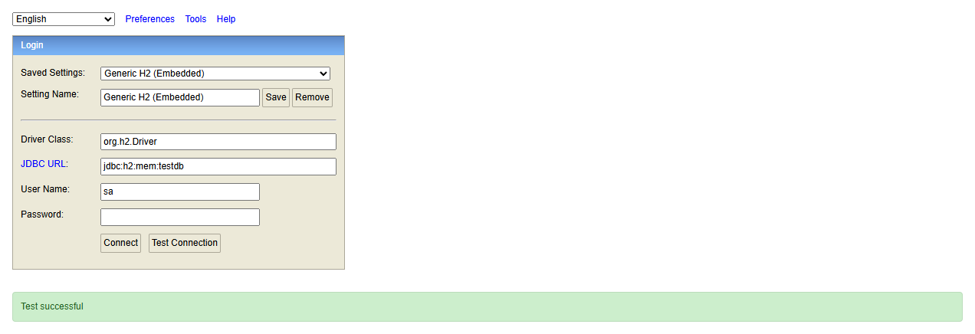
Figura 4. Consola H2: conexión exitosa a jdbc:h2:mem:testdb.
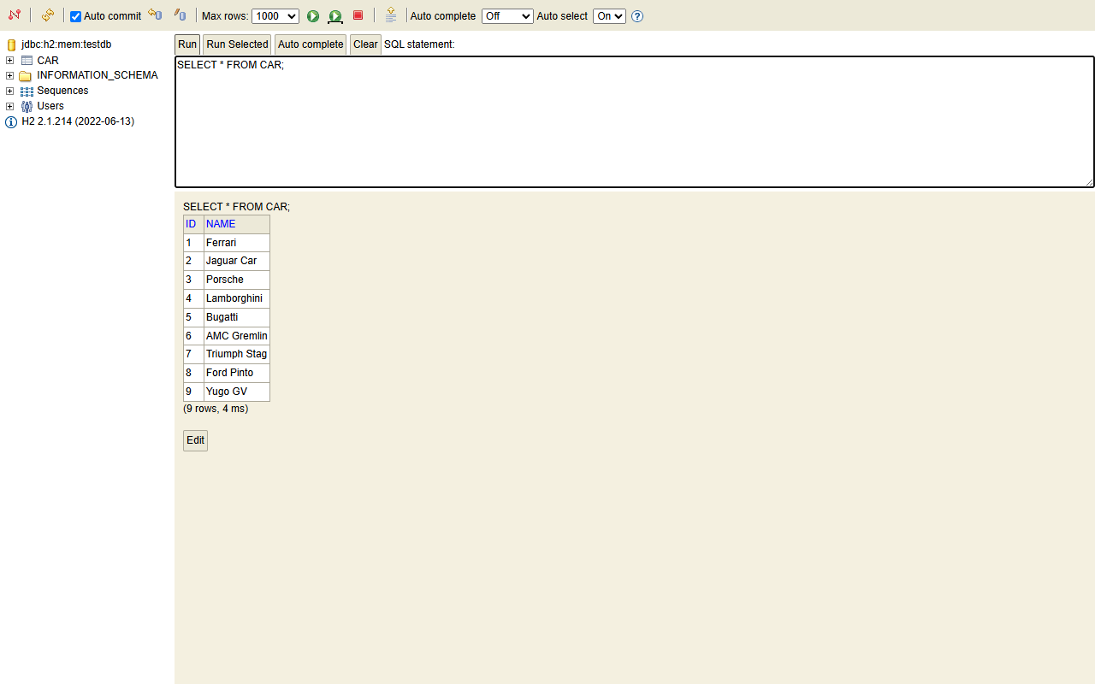
Figura 5. Tabla CAR y consulta SELECT * FROM CAR con los 9 registros.

5.8 Creación del proyecto React
Desde la carpeta lab-springboot-react se ejecutaron los comandos de la guía para crear el proyecto client con TypeScript:
Terminal
npm install -g create-react-app@1.5.2
npm create react-app@latest client -- --template typescript
cd client
npm install ajv@8 ajv-keywords@5
npm start
Salida de create-react-app (fragmento)
create-react-app is deprecated.
Creating a new React app in D:\Saimon\Snowhorse\Documents\Tdea\lab-springboot-react\client.
Installing react, react-dom, and react-scripts with cra-template-typescript...
Success! Created client at D:\Saimon\Snowhorse\Documents\Tdea\lab-springboot-react\client
Nota: npm create react-app@latest descargó create-react-app 5.1.0, que avisa que la herramienta está obsoleta pero crea el proyecto sin problemas (React 19.3.0, TypeScript 4.9.5, react-scripts 5.0.1). El paquete global 1.5.2 no se usa en este comando; se instaló solo porque lo pide la guía.
Con npm start el servidor de desarrollo compila el proyecto y lo publica en http://localhost:3000:
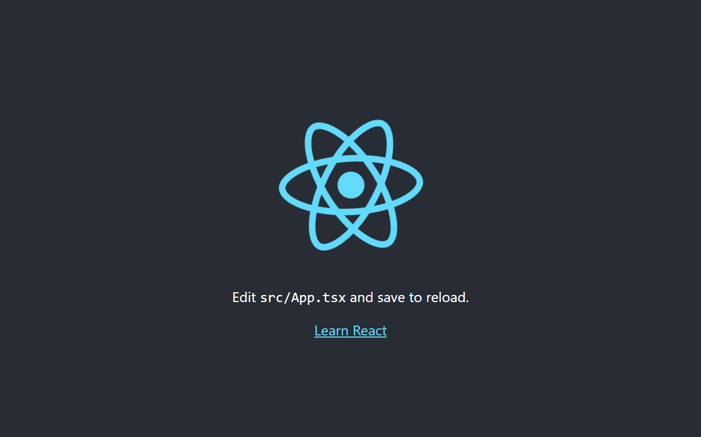
Figura 6. Aplicación React inicial en http://localhost:3000.

5.9 Consumir la API desde App.tsx y habilitar CORS
Se reemplazó client/src/App.tsx por el código de la guía. El componente guarda la lista de carros y un indicador de carga con useState; en useEffect (que cumple el papel de componentDidMount) llama a la API con fetch y, con map, muestra un <div> por carro:
App.tsx (fragmento)
const App: React.FC = () => {
const [cars, setCars] = useState<Car[]>([]);
const [isLoading, setIsLoading] = useState<boolean>(false);
useEffect(() => {
setIsLoading(true);
fetch('http://localhost:8080/cool-cars')
.then(response => response.json())
.then(data => {
setCars(data);
setIsLoading(false);
});
}, []);
if (isLoading) {
return <p>Loading...</p>;
}
return (
<div className="App">
<header className="App-header">...</header>
<div>
<h2>Car List</h2>
{cars.map((car: Car) => (
<div key={car.id}>{car.name}</div>
))}
</div>
</div>
);
};
También se creó client/tslint.json con las reglas de la guía. En la versión actual de Create React App el análisis de código lo hace ESLint y TSLint ya no se usa, por eso el aviso sobre el prefijo "I" en las interfaces no apareció; el archivo se dejó para cumplir con la guía.
tslint.json
{
"rules": {
"interface-name": [true, "never-prefix"],
"no-empty-interface": false,
"array-type": [true, "generic"],
"member-access": [true, "no-public"],
"ordered-imports": false,
"object-literal-sort-keys": false
}
}
Al abrir http://localhost:3000 la página se quedó en "Loading..." y la consola del navegador mostró el error de CORS, porque la página (origen http://localhost:3000) intenta leer datos de otro origen (http://localhost:8080):
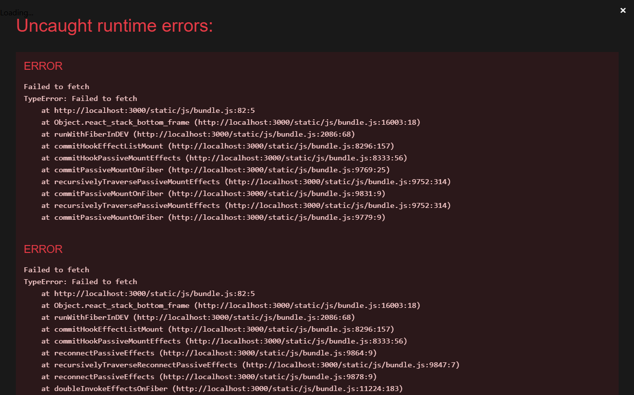
Figura 7. La aplicación se queda en "Loading..." por el bloqueo de CORS.
Consola del navegador
[error] Access to fetch at 'http://localhost:8080/cool-cars' from origin 'http://localhost:3000' has been blocked by CORS policy: No 'Access-Control-Allow-Origin' header is present on the requested resource.
[error] Failed to load resource: net::ERR_FAILED
[error] Access to fetch at 'http://localhost:8080/cool-cars' from origin 'http://localhost:3000' has been blocked by CORS policy: No 'Access-Control-Allow-Origin' header is present on the requested resource.
Para solucionarlo se agregó @CrossOrigin al método coolCars, de modo que Spring responda con la cabecera Access-Control-Allow-Origin: http://localhost:3000:
CarController.java
@GetMapping("/cool-cars")
@CrossOrigin(origins = "http://localhost:3000")
public Collection<Car> coolCars() { ... }
Después de reiniciar el servidor y recargar el navegador, se ve la lista de vehículos que entrega la API:
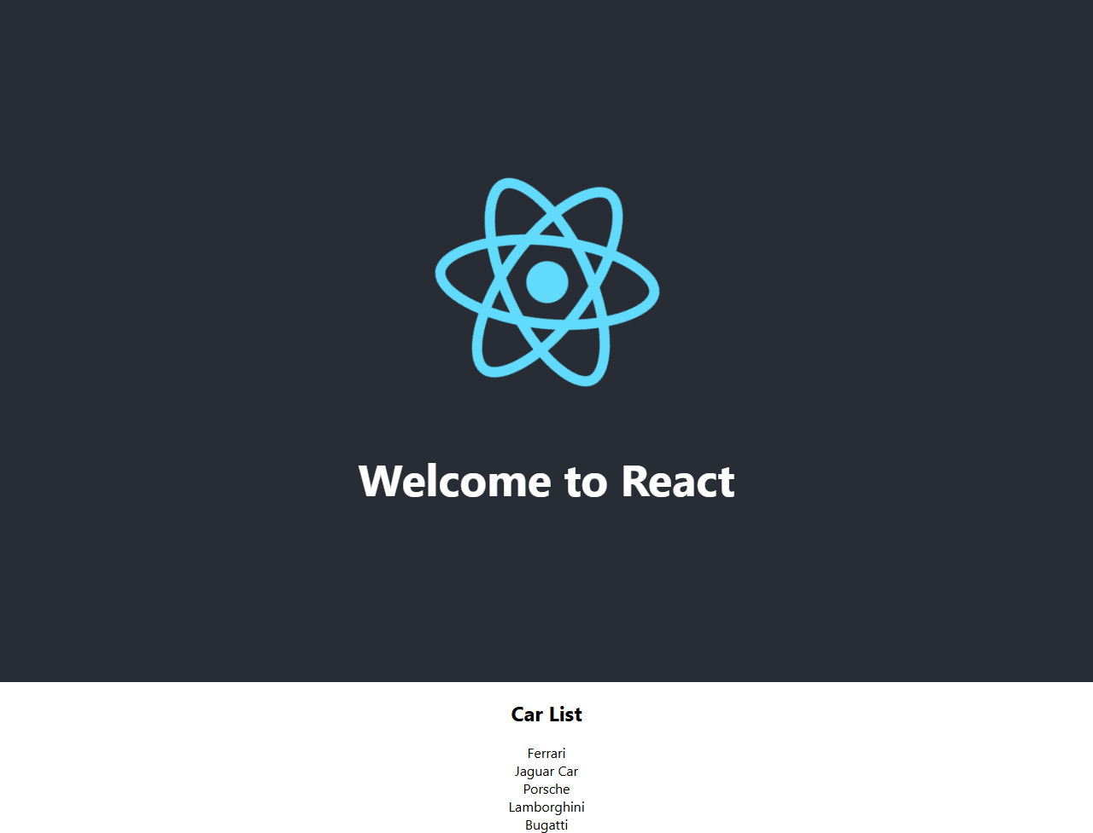
Figura 8. Lista de carros obtenida desde la API de Spring Boot.

5.10 Componente CarList
Para facilitar el mantenimiento, la carga y el dibujo de la lista se movieron de App.tsx a un componente propio, src/CarList.tsx. App quedó como un componente de clase que solo pinta el encabezado y usa <CarList/>:
App.tsx
class App extends React.Component<{}, any> {
render() {
return (
<div className="App">
<header className="App-header">
<img src={logo} className="App-logo" alt="logo" />
<h1 className="App-title">Welcome to React</h1>
</header>
<CarList/>
</div>
);
}
}

5.11 Componente GiphyImage
Se creó src/GiphyImage.tsx, que recibe el nombre del carro como *prop*, consulta la API de búsqueda de GIPHY y muestra el primer GIF encontrado (o un GIF por defecto si no hay resultados). Respecto al código de la guía se hicieron tres cambios pequeños: la API Key se lee de .env.local, el nombre se codifica con encodeURIComponent y se maneja el caso de error (por ejemplo, una API Key inválida) para que la tarjeta no se quede en "Loading image...":
GiphyImage.tsx (fragmento)
useEffect(() => {
// La API Key se lee del archivo .env.local (REACT_APP_GIPHY_API_KEY)
const giphyApi = '//api.giphy.com/v1/gifs/search?api_key='
+ process.env.REACT_APP_GIPHY_API_KEY + '&limit=1&q=';
setIsLoading(true);
fetch(giphyApi + encodeURIComponent(name))
.then(response => response.json())
.then(response => {
if (response.data && response.data.length > 0) {
setGiphyUrl(response.data[0].images.original.url);
} else {
// cuando no se encuentran imágenes
setGiphyUrl(DEFAULT_GIF);
}
setIsLoading(false);
})
.catch(() => {
setGiphyUrl(DEFAULT_GIF);
setIsLoading(false);
});
}, [name]);
CarList.tsx: uso del componente
{cars.map((car: Car) =>
<div key={car.id}>
{car.name}<br/>
<GiphyImage name={car.name}/>
</div>
)}
Con una API Key válida, cada carro muestra el GIF que GIPHY encuentra para su marca. Las capturas de este informe se tomaron sin una clave configurada: GIPHY responde 401 Unauthorized y el componente muestra el GIF por defecto que define el código de la guía para cuando no hay resultados. Por eso todas las tarjetas tienen la misma imagen. Esto también confirma que el manejo de errores funciona, porque la tarjeta no se queda en "Loading image...".

5.12 Soporte para PWA: build de producción
Con yarn build se generó la versión optimizada de la aplicación en la carpeta build:
yarn build
yarn run v1.22.22
$ react-scripts build
Creating an optimized production build...
Compiled successfully.
File sizes after gzip:
70.32 kB build\static\js\main.318673c6.js
1.76 kB build\static\js\453.6a44dda7.chunk.js
513 B build\static\css\main.f855e6bc.css
The project was built assuming it is hosted at /.
You can control this with the homepage field in your package.json.
The build folder is ready to be deployed.
You may serve it with a static server:
serve -s build
Find out more about deployment here:
https://cra.link/deployment
Done in 126.27s.
Después se sirvió con el módulo serve en el puerto 3000:
Terminal
serve -s build -p 3000
INFO Accepting connections at http://localhost:3000

Figura 9. Build de producción servido con serve en http://localhost:3000.

5.13 Uso de SSL (HTTPS)
Se generó un certificado autofirmado y su llave privada con OpenSSL dentro de la carpeta client. Se agregaron las opciones -subj y -addext al comando de la guía para no tener que responder las preguntas del certificado y para que sea válido para el nombre localhost:
Terminal
openssl req -x509 -newkey rsa:4096 -keyout key.pem -out cert.pem -days 365 -nodes ^
-subj "/CN=localhost" -addext "subjectAltName=DNS:localhost"
openssl x509 -in cert.pem -noout -subject -dates
subject=CN=localhost
notBefore=Sep 28 00:00:02 2026 GMT
notAfter=Sep 28 00:00:02 2027 GMT
Luego se creó el archivo .env en el proyecto React y se ejecutó npm start:
.env
HTTPS=true
SSL_CRT_FILE=cert.pem
SSL_KEY_FILE=key.pem
npm start
Compiled successfully!
Local: https://localhost:3000
On Your Network: https://192.168.56.1:3000
Como el certificado no está firmado por una autoridad de confianza, el navegador muestra primero una advertencia (hay que entrar por *Avanzado → Continuar a localhost*):
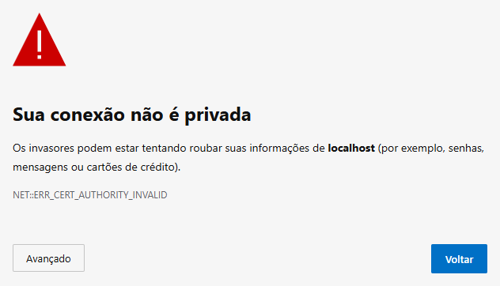
Figura 10. Advertencia del navegador por el certificado autofirmado.
Problema encontrado: al pasar a HTTPS la lista volvió a fallar por CORS, algo que la guía no menciona. El origen incluye el esquema, así que https://localhost:3000 es un origen distinto de http://localhost:3000 y el backend no lo tenía autorizado:
Consola del navegador
[error] Access to fetch at 'http://localhost:8080/cool-cars' from origin 'https://localhost:3000' has been blocked by CORS policy: No 'Access-Control-Allow-Origin' header is present on the requested resource.
Se solucionó autorizando los dos orígenes en @CrossOrigin:
CarController.java
@CrossOrigin(origins = {"http://localhost:3000", "https://localhost:3000"})

Figura 11. Aplicación funcionando por HTTPS en https://localhost:3000.

5.14 Auditoría con Lighthouse y manifiesto de la PWA
La guía indica usar Lighthouse desde las herramientas de desarrollo de Chrome. En las versiones actuales del navegador (Lighthouse 12 o superior) la categoría PWA fue eliminada, así que se usó Lighthouse 11.7.1 (la última que la incluye) desde la línea de comandos con Microsoft Edge, sobre el build servido con serve:
Terminal
set CHROME_PATH=C:\Program Files (x86)\Microsoft\Edge\Application\msedge.exe
npx lighthouse@11 http://localhost:3000 --preset=desktop --output=html --output=json --output-path=lighthouse-antes
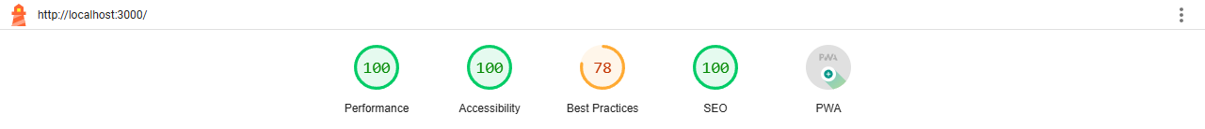
Figura 12. Puntajes de Lighthouse antes de modificar el manifiesto.
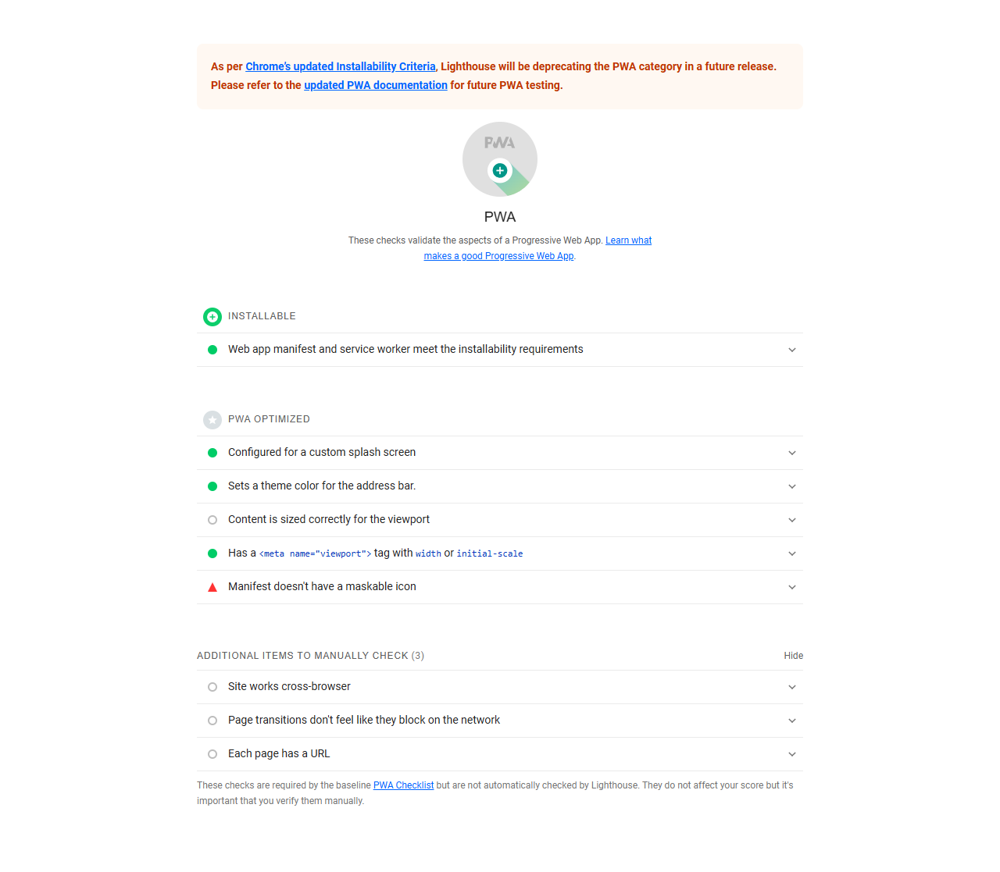
Figura 13. Sección PWA antes del cambio: falta un ícono "maskable".
La plantilla actual de Create React App ya incluye un ícono PNG de 512 px (logo512.png), por eso la aplicación ya era instalable; lo que Lighthouse reportó fue la falta de un ícono maskable (un ícono con margen de seguridad que el sistema puede recortar en círculo o en otras formas). Siguiendo la guía se agregó el ícono car.png de 512×512 px en client/public (se creó un ícono propio de un carro en lugar del de Flaticon, que exige registro y atribución) y se agregó además car-maskable.png con "purpose": "maskable". El manifiesto quedó así:
client/public/manifest.json
{
"short_name": "Car",
"name": "Good Car",
"icons": [
{
"src": "favicon.ico",
"sizes": "64x64 32x32 24x24 16x16",
"type": "image/x-icon"
},
{
"src": "car.png",
"sizes": "512x512",
"type": "image/png"
},
{
"src": "car-maskable.png",
"sizes": "512x512",
"type": "image/png",
"purpose": "maskable"
}
],
"start_url": "./index.html",
"display": "standalone",
"theme_color": "#000000",
"background_color": "#ffffff"
}
Después de yarn build, Lighthouse aprobó todas las verificaciones automáticas de PWA:
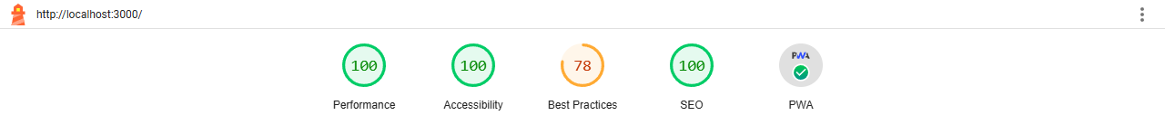
Figura 14. Puntajes de Lighthouse después de modificar el manifiesto.
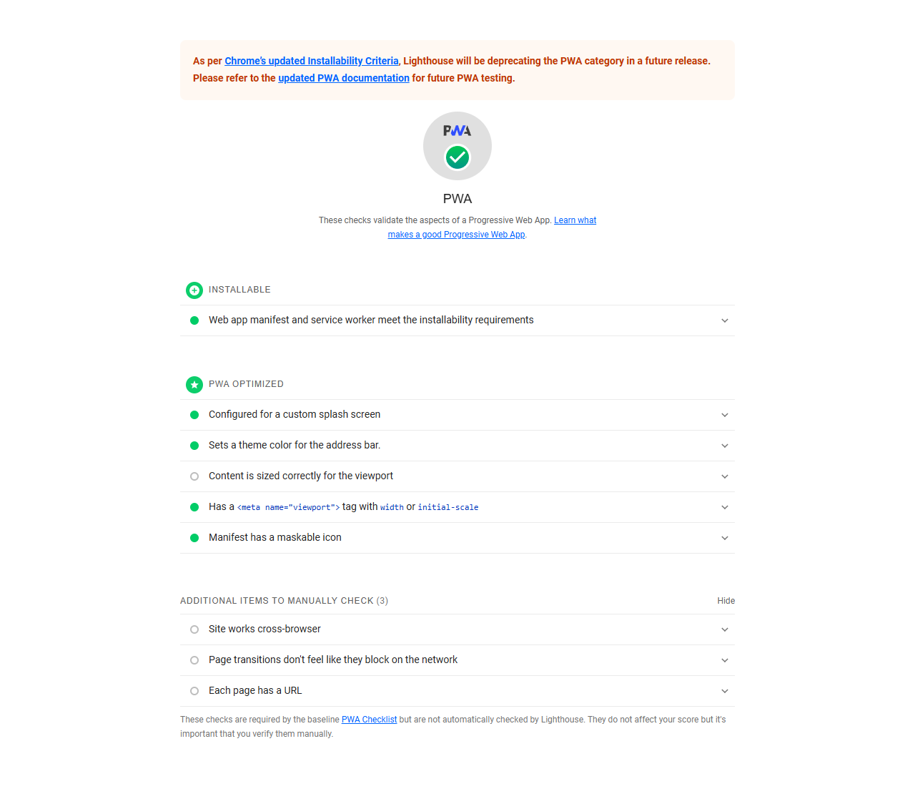
Figura 15. Sección PWA después del cambio: instalable y optimizada.
El puntaje de Buenas prácticas (78) no depende del manifiesto. Lighthouse lo baja por dos razones: el build se sirvió con serve por HTTP (no HTTPS) y la consola registró los errores 401 de GIPHY por no tener una API Key configurada.
La guía menciona que la principal observación restante es el uso de HTTPS en producción. Para eso se podría desplegar la aplicación en una plataforma PaaS (Heroku, OpenShift, Cloud Foundry) que entrega certificados válidos.

5.15 Ejercicio: más datos por vehículo, métodos POST y PUT
El ejercicio pide ingresar más datos para cada vehículo, implementar los métodos PUT y POST, consumirlos desde React y ajustar la vista.

a) Backend: entidad y datos iniciales
A la entidad Car se le agregaron los atributos modelo, color, año y precio. El año se llamó modelYear porque YEAR es una palabra reservada en H2 2.x y la tabla no se podría crear con una columna year. También se agregó un constructor para crear carros completos en los datos iniciales:
Car.java (versión final)
@Entity
@Data
@NoArgsConstructor
@ToString
public class Car implements Serializable {
@Id @GeneratedValue
private Long id;
private @NonNull String name;
private String model;
private String color;
// "year" es palabra reservada en H2 2.x, por eso el atributo se llama modelYear
private Integer modelYear;
private Double price;
public Car(String name, String model, String color, Integer modelYear, Double price) {
this.name = name;
this.model = model;
this.color = color;
this.modelYear = modelYear;
this.price = price;
}
}
CarsApplication.java (datos iniciales)
@Bean
ApplicationRunner init(CarRepository repository) {
return args -> {
Stream.of(
new Car("Ferrari", "F8 Tributo", "Rojo", 2021, 276000.0),
new Car("Jaguar Car", "F-Type R", "Verde", 2020, 103000.0),
new Car("Porsche", "911 Carrera S", "Plata", 2022, 131000.0),
new Car("Lamborghini", "Huracán EVO", "Amarillo", 2021, 261000.0),
new Car("Bugatti", "Chiron", "Azul", 2019, 3000000.0),
new Car("AMC Gremlin", "X", "Naranja", 1974, 2500.0),
new Car("Triumph Stag", "Mk II", "Blanco", 1975, 18000.0),
new Car("Ford Pinto", "Runabout", "Café", 1976, 3500.0),
new Car("Yugo GV", "GV Plus", "Rojo", 1988, 4000.0)
).forEach(repository::save);
repository.findAll().forEach(System.out::println);
};

b) Backend: endpoints POST y PUT
En CarController se agregaron los endpoints bajo /api/cars. Se usó una ruta distinta de /cars para no mezclarlos con los que genera Spring Data REST automáticamente. @CrossOrigin se movió a nivel de clase para que también aplique a POST y PUT (el navegador envía un *preflight* OPTIONS antes de cada uno):
Método | URL | Descripción | Respuesta
GET | /cool-cars | Carros "cool" (endpoint de la guía) | 200 OK
GET | /api/cars | Todos los carros ordenados por id | 200 OK
POST | /api/cars | Crea un carro con los datos del cuerpo JSON | 201 Created + cabecera Location; 400 si falta la marca
PUT | /api/cars/{id} | Actualiza todos los datos del carro indicado | 200 OK; 404 si no existe; 400 si falta la marca

CarController.java (métodos POST y PUT)
// POST: crea un carro nuevo y responde 201 Created con el carro guardado
@PostMapping("/api/cars")
public ResponseEntity<Car> createCar(@RequestBody Car car) {
if (isBlank(car.getName())) {
return ResponseEntity.badRequest().build();
}
car.setId(null); // el id siempre lo genera la base de datos
Car saved = repository.save(car);
return ResponseEntity.created(URI.create("/api/cars/" + saved.getId())).body(saved);
}
// PUT: actualiza todos los datos de un carro existente (404 si no existe)
@PutMapping("/api/cars/{id}")
public ResponseEntity<Car> updateCar(@PathVariable Long id, @RequestBody Car car) {
if (isBlank(car.getName())) {
return ResponseEntity.badRequest().build();
}
return repository.findById(id)
.map(existing -> {
existing.setName(car.getName());
existing.setModel(car.getModel());
existing.setColor(car.getColor());
existing.setModelYear(car.getModelYear());
existing.setPrice(car.getPrice());
return ResponseEntity.ok(repository.save(existing));
})
.orElse(ResponseEntity.notFound().build());
}
Para comprobar el backend se escribieron pruebas automáticas con MockMvc (CarControllerTests) y se ejecutaron con mvn test:
mvn test
Tests run: 4, Failures: 0, Errors: 0, Skipped: 0, Time elapsed: 15.276 s - in com.udea.cars.CarControllerTests
Tests run: 1, Failures: 0, Errors: 0, Skipped: 0, Time elapsed: 2.104 s - in com.udea.cars.CarsApplicationTests
Tests run: 5, Failures: 0, Errors: 0, Skipped: 0
BUILD SUCCESS
Prueba | Qué verifica
postCreaUnCarro | POST devuelve 201, la cabecera Location y el carro con id generado
postSinNombreDevuelve400 | POST sin marca devuelve 400 Bad Request
putActualizaUnCarro | PUT /api/cars/1 devuelve 200 con el modelo y color nuevos
putDeCarroInexistenteDevuelve404 | PUT a un id que no existe devuelve 404 Not Found

También se probaron los endpoints con peticiones HTTP reales (PowerShell Invoke-WebRequest):
Prueba manual de POST y PUT
### POST http://localhost:8080/api/cars
Body: {"name":"Tesla","model":"Model S","color":"Negro","modelYear":2023,"price":89990}
HTTP 201 Location: /api/cars/10
{"id":10,"name":"Tesla","model":"Model S","color":"Negro","modelYear":2023,"price":89990.0}
### PUT http://localhost:8080/api/cars/10
Body: {"name":"Tesla","model":"Model S Plaid","color":"Blanco","modelYear":2024,"price":94990}
HTTP 200
{"id":10,"name":"Tesla","model":"Model S Plaid","color":"Blanco","modelYear":2024,"price":94990.0}

c) Frontend: consumo de POST y PUT desde React
En el cliente se creó src/Car.ts con la interfaz Car ampliada y la URL de la API, y un componente nuevo, CarForm.tsx, que sirve tanto para crear como para editar. CarList decide el método según el carro: si no tiene id hace POST y si lo tiene hace PUT; después recarga la lista:
Car.ts
export interface Car {
id?: number;
name: string;
model: string | null;
color: string | null;
modelYear: number | null;
price: number | null;
}
export const API_URL = 'http://localhost:8080';
export const emptyCar: Car = { name: '', model: '', color: '', modelYear: null, price: null };
CarList.tsx: función saveCar
// POST si el carro es nuevo (no tiene id), PUT si ya existe
const saveCar = (car: Car) => {
const isNew = car.id === undefined;
return fetch(API_URL + '/api/cars' + (isNew ? '' : '/' + car.id), {
method: isNew ? 'POST' : 'PUT',
headers: { 'Content-Type': 'application/json' },
body: JSON.stringify(car),
}).then(response => {
if (!response.ok) {
throw new Error('la API respondió ' + response.status);
}
setEditing(null);
loadCars();
});
};
CarForm.tsx: envío del formulario
const handleSubmit = (event: React.FormEvent) => {
event.preventDefault();
setSaving(true);
onSave({
id: car.id,
name: form.name.trim(),
model: form.model.trim(),
color: form.color.trim(),
modelYear: form.modelYear ? Number(form.modelYear) : null,
price: form.price ? Number(form.price) : null,
}).catch(e => {
setError('No se pudo guardar: ' + e.message);
setSaving(false);
});
};
La vista se rediseñó con tarjetas: cada carro muestra su GIF, la marca, el modelo, el color, el año y el precio (formateado como moneda) y un botón Editar. En la parte superior quedaron el botón + Nuevo carro y la casilla Solo cool cars, que cambia la consulta al endpoint /cool-cars de la guía.
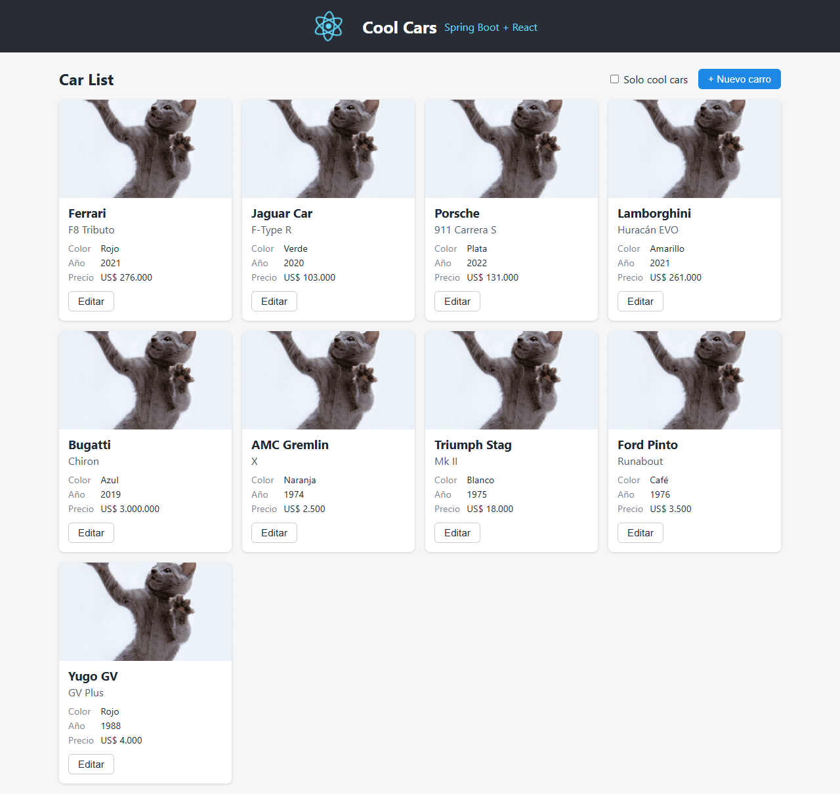
Figura 16. Vista final: tarjetas con todos los datos de cada vehículo.
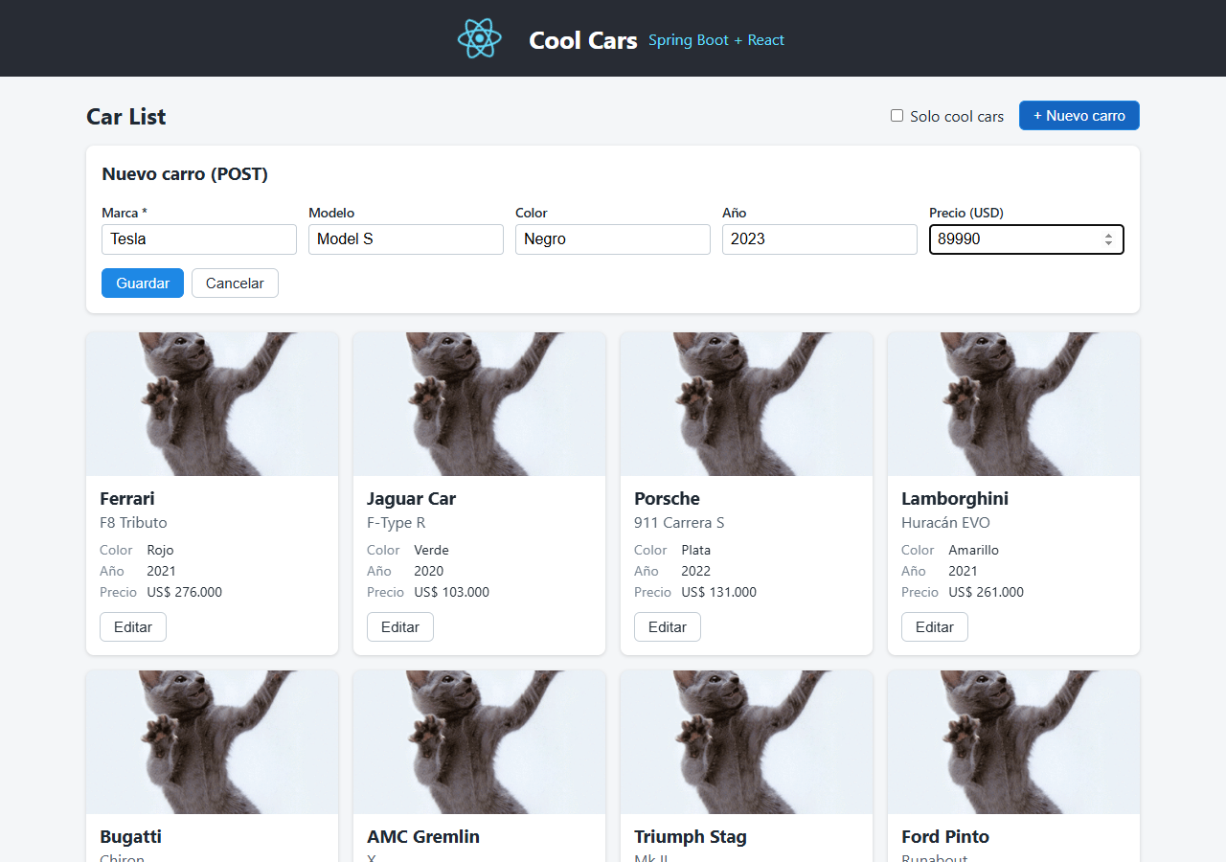
Figura 17. Formulario para crear un carro nuevo (POST).
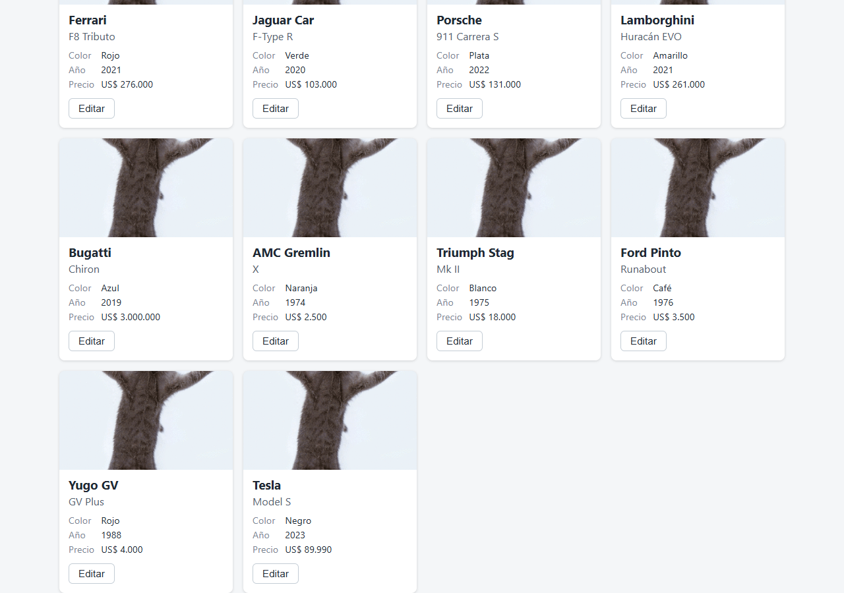
Figura 18. El carro creado (Tesla Model S) aparece en la lista.
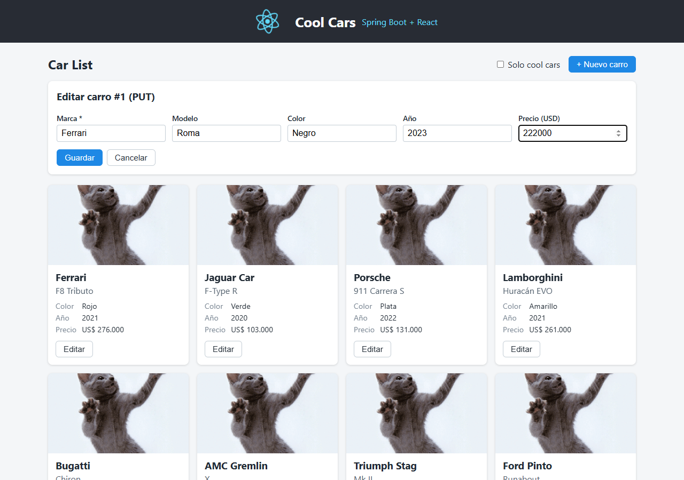
Figura 19. Edición del Ferrari: nuevo modelo, color, año y precio (PUT).
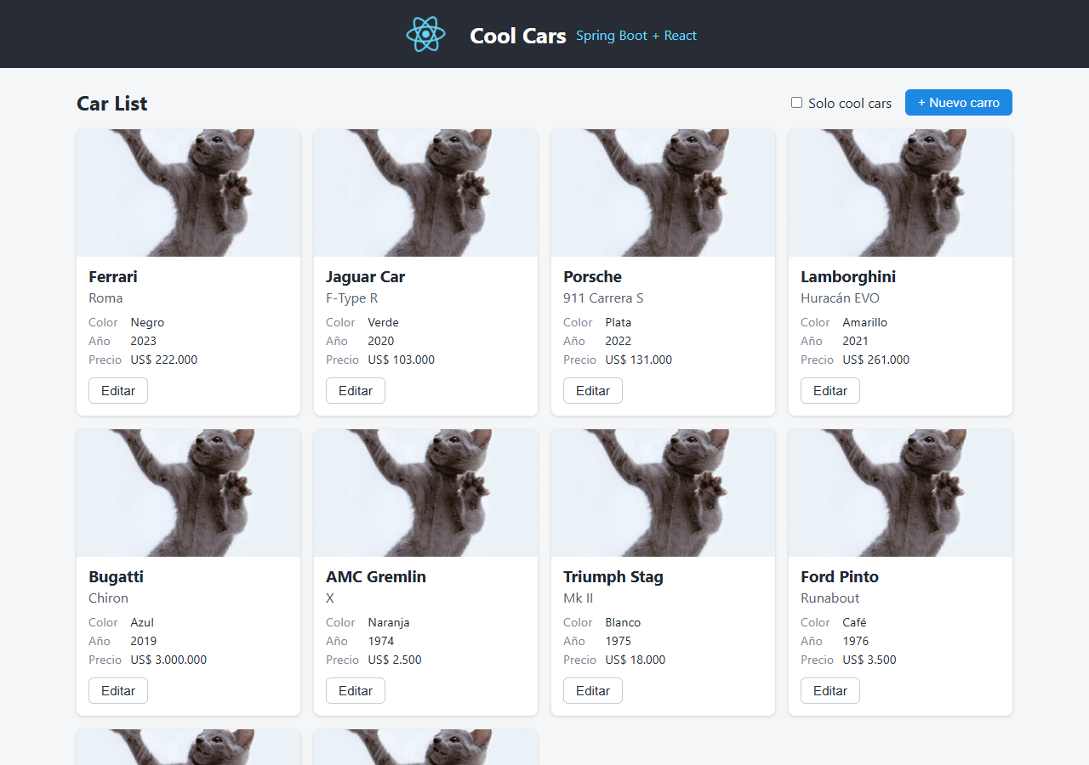
Figura 20. El Ferrari actualizado en la lista.
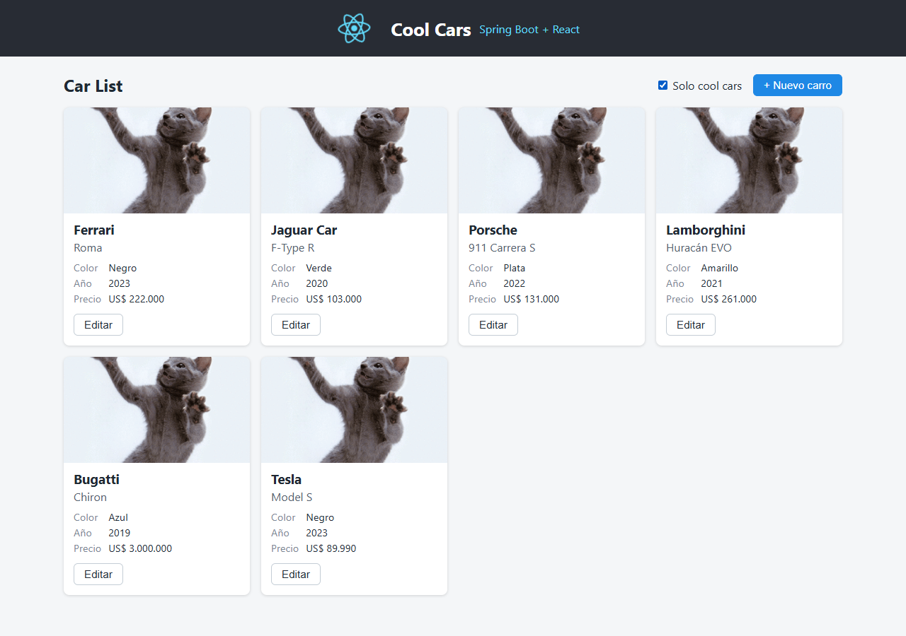
Figura 21. Filtro "Solo cool cars" usando el endpoint /cool-cars.
Durante la prueba de la interfaz se registraron las peticiones que hizo el navegador a la API:
Peticiones del navegador a la API
GET http://localhost:8080/api/cars -> 200 (carga inicial de la lista)
POST http://localhost:8080/api/cars -> 201 (Guardar en "Nuevo carro")
GET http://localhost:8080/api/cars -> 200 (recarga de la lista)
PUT http://localhost:8080/api/cars/1 -> 200 (Guardar al editar el Ferrari)
GET http://localhost:8080/api/cars -> 200 (recarga de la lista)
GET http://localhost:8080/cool-cars -> 200 (casilla "Solo cool cars")
Finalmente, la prueba del frontend (App.test.tsx) se actualizó para verificar que la lista muestra los datos que entrega la API, simulando fetch:
npm test
PASS src/App.test.tsx (22.053 s)
√ muestra los carros que devuelve la API (219 ms)
Tests: 1 passed, 1 total

5.16 Problemas encontrados y soluciones
Problema | Causa | Solución
Maven no descargaba dependencias (PKIX path building failed) | El JDK 8u111 (2016) no confía en el certificado actual de Maven Central | Usar los certificados raíz del JDK 17 mediante mavenrc_pre.cmd
El Maven de NetBeans 8.2 es 3.0.5 | Muy antiguo para los plugins de Spring Boot 2.7 | Instalar Maven 3.9.16 y configurarlo en NetBeans
start.spring.io no ofrece Spring Boot 2.x | Spring Boot 3 exige Java 17 y usa jakarta.* | Proyecto Maven con Spring Boot 2.7.18 (Java 8)
No existe "HAL Browser" | Fue reemplazado por HAL Explorer | Dependencia spring-data-rest-hal-explorer
maven-resources-plugin 3.2.0 fallaba | Error de esa versión con este JDK | Fijar la versión 3.3.1 en el pom
La consola H2 no mostraba la tabla CAR | Desde Boot 2.3 el nombre de la BD es aleatorio | spring.datasource.url=jdbc:h2:mem:testdb
tslint.json no tiene efecto | Create React App usa ESLint en lugar de TSLint | Se dejó el archivo; no aparece el aviso del prefijo "I"
CORS al usar HTTPS | https://localhost:3000 es otro origen | Autorizar ambos orígenes en @CrossOrigin
Lighthouse de Edge/Chrome no tiene categoría PWA | Se eliminó en Lighthouse 12 | Usar Lighthouse 11.7.1 por línea de comandos
Columna year inválida | YEAR es palabra reservada en H2 2.x | Atributo modelYear

5.17 Cómo abrir y ejecutar el proyecto
El proyecto son dos aplicaciones que deben correr al mismo tiempo: primero el backend y luego el frontend. Requisitos: JDK 8 o superior, NetBeans (o Maven 3.6+) y Node.js 18 o superior con npm. Los mismos pasos están en el archivo README.md del proyecto.
1. Backend (puerto 8080). En NetBeans: Archivo → Abrir proyecto, seleccionar la carpeta server (aparece como cars), clic derecho → Run. También se puede ejecutar desde una terminal:
Terminal
cd server
mvnw spring-boot:run
Está listo cuando la consola muestra Tomcat started on port(s): 8080 y los 9 carros cargados.
NetBeans 8.2: el proyecto se desarrolló con NetBeans 8.2. Esa versión trae Maven 3.0.5, que no sirve para Spring Boot 2.7, así que antes de abrir el proyecto hay que indicarle una instalación de Maven 3.6 o superior en Herramientas → Opciones → Java → Maven → Maven Home (ver sección 5.1). Con versiones más nuevas de NetBeans (Apache NetBeans 12 o superior) no hace falta este paso.
2. Frontend (puerto 3000). Para ver los GIFs, primero se copia client/.env.local.example como client/.env.local y se pega una API Key de GIPHY. Sin clave la aplicación funciona igual, pero todos los carros muestran el GIF por defecto. Luego, en otra terminal:
Terminal (en Windows cmd usar cd /d si la carpeta está en otro disco)
cd client
npm install
npm start
Cuando aparece Compiled successfully! se abre https://localhost:3000. El navegador advierte que la conexión no es privada porque el certificado es autofirmado: Avanzado → Continuar a localhost.
3. Qué se debe ver en cada dirección:
Dirección | Resultado esperado
http://localhost:8080 | HAL Explorer con los recursos cars y profile
http://localhost:8080/cool-cars | JSON con 5 carros (sin AMC Gremlin, Triumph Stag, Ford Pinto ni Yugo GV)
http://localhost:8080/h2-console | Consola H2; con jdbc:h2:mem:testdb, usuario sa y sin contraseña se ve la tabla CAR
https://localhost:3000 | Tarjetas de los carros con su GIF; + Nuevo carro hace POST, Editar hace PUT y Solo cool cars filtra

4. Build de producción (PWA), con npm start detenido porque usa el mismo puerto:
Terminal
cd client
yarn build
serve -s build -p 3000
Para detener todo: botón rojo Stop en la ventana de salida de NetBeans y Ctrl+C en la terminal.

6. Conclusiones
- Separar el backend y el frontend permite desarrollarlos, probarlos y desplegarlos de forma independiente; el único contrato entre ellos es la API REST en JSON.
- Spring Boot reduce mucho la configuración: con una entidad y una interfaz de repositorio, Spring Data REST generó un CRUD completo en formato HAL, y con un controlador de pocas líneas se agregaron /cool-cars y los métodos POST y PUT con los códigos HTTP correctos (201, 200, 400 y 404).
- CORS es una protección del navegador y el servidor debe autorizar cada origen de forma explícita. Como el origen incluye el esquema, al pasar a HTTPS hubo que autorizar también https://localhost:3000.
- Con los hooks useState y useEffect es suficiente para cargar y mostrar datos de una API, y un mismo formulario puede servir para crear y editar: POST cuando el carro no tiene id y PUT cuando ya lo tiene.
- Guardar la API Key de GIPHY en una variable de entorno evita dejarla en el código fuente. Sin embargo, en una aplicación que corre en el navegador la clave sigue siendo visible para el usuario; en producción lo recomendable es que el backend haga la consulta a GIPHY.
- Lighthouse mostró que un manifiesto completo, con íconos de 512 px y un ícono *maskable*, es lo que permite que la aplicación sea instalable como PWA; el siguiente paso sería desplegarla con un certificado válido.
- Las herramientas cambian rápido: start.spring.io ya no ofrece Spring Boot 2, Create React App está obsoleto, TSLint fue reemplazado por ESLint y Lighthouse retiró la categoría PWA. Adaptar la guía a las versiones actuales fue una parte importante del aprendizaje.

7. Bibliografía
Fielding, R. T. (2000). Architectural styles and the design of network-based software architectures [Tesis doctoral, University of California, Irvine]. https://ics.uci.edu/~fielding/pubs/dissertation/top.htm
GIPHY. (s.f.). GIPHY API documentation. https://developers.giphy.com/docs/api/
Google. (s.f.). Introduction to Lighthouse. Chrome for Developers. https://developer.chrome.com/docs/lighthouse/overview
H2 Database Engine. (s.f.). H2 Database Engine documentation. https://www.h2database.com/html/main.html
Kelly, M. (s.f.). HAL – Hypertext Application Language. http://stateless.co/hal_specification.html
Meta. (s.f.). React documentation. https://react.dev/
Meta. (2025, 14 de febrero). Sunsetting Create React App. React Blog. https://react.dev/blog/2025/02/14/sunsetting-create-react-app
Meta. (s.f.). Create React App: Using HTTPS in development; Adding custom environment variables; Making a progressive web app. https://create-react-app.dev/docs/getting-started
Mozilla. (s.f.). Cross-Origin Resource Sharing (CORS). MDN Web Docs. https://developer.mozilla.org/es/docs/Web/HTTP/CORS
Mozilla. (s.f.). Fetch API. MDN Web Docs. https://developer.mozilla.org/es/docs/Web/API/Fetch_API
Mozilla. (s.f.). Progressive web apps y Web app manifests. MDN Web Docs. https://developer.mozilla.org/en-US/docs/Web/Progressive_web_apps
OpenSSL Project. (s.f.). openssl-req: PKCS#10 certificate request and certificate generating command. https://docs.openssl.org/master/man1/openssl-req/
Project Lombok. (s.f.). Lombok features. https://projectlombok.org/features/
Spring. (s.f.). Spring Boot reference documentation (2.7.18). https://docs.spring.io/spring-boot/docs/2.7.18/reference/html/
Spring. (s.f.). Spring Data REST reference documentation. https://docs.spring.io/spring-data/rest/reference/
Spring. (s.f.). Spring Framework: CORS (Web on Servlet Stack). https://docs.spring.io/spring-framework/reference/web/webmvc-cors.html
Tecnológico de Antioquia. (2026). Laboratorio: Introducción a SpringBoot con REACT [Guía de laboratorio].

